Как записывать голос в Windows с помощью стандартного диктофона
Хотя вы можете использовать множество приложений для записи звука на своем устройстве, Windows включает бесплатное приложение для записи голоса, и вы можете использовать его для записи интервью, разговоров, лекций и всего, что издает звук.
Приложение очень простое и включает в себя все необходимые функции для записи, обрезки, пометки важных моментов и обмена аудио без особых усилий.
В этом руководстве по Windows мы расскажем, как приступить к работе с приложением «Запись голоса» на вашем устройстве.

Как установить приложение «Запись голоса» на Windows
Диктофон поставляется с каждой установкой Windows , но если он недоступен на вашем устройстве, вы можете установить его с помощью следующих шагов:
- Откройте Microsoft Stor .
- Найдите Запись голоса Windows.
- Нажмите кнопку Получить.
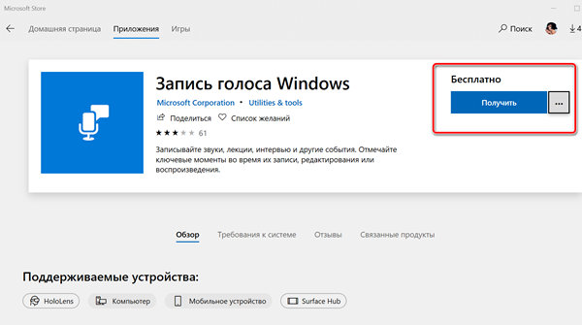
Выполнив эти шаги, вы можете начать использовать приложение для записи звука на вашем устройстве.

Как использовать приложение «Запись голоса» в Windows
Диктофон – это простое приложение для записи звука, и единственное, что вам нужно, это микрофон (если он не встроен в устройство).
В приведенных ниже инструкциях показано, как записывать и прослушивать.

Запись аудио
Для записи звука в Windows обязательно подключите микрофон (если применимо) и выполните следующие действия:
- Откройте приложение «Запись голоса».
- Разрешите доступ к микрофону.
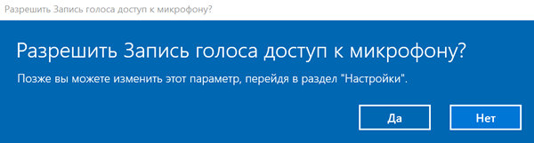
- Нажмите кнопку записи (она имеет вид микрофона).
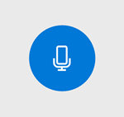
Подсказка: Вы можете также начать запись с помощью сочетания клавиш Ctrl + R.
- Нажимая кнопку Стоп, чтобы завершаете сеанс записи голоса.
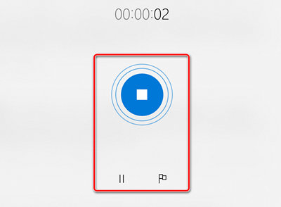
После выполнения этих шагов аудиофайл будет автоматически сохранен в формате .m4a в папке «Звукозаписи» внутри папки «Документы».

Воспроизведение аудиозаписей
Для воспроизведения звука, записанного на вашем компьютере, выполните следующие действия:
- Откройте приложение «Запись голоса.
- Выберите запись на левой панели.
- Нажмите кнопку воспроизведения, чтобы прослушать запись.
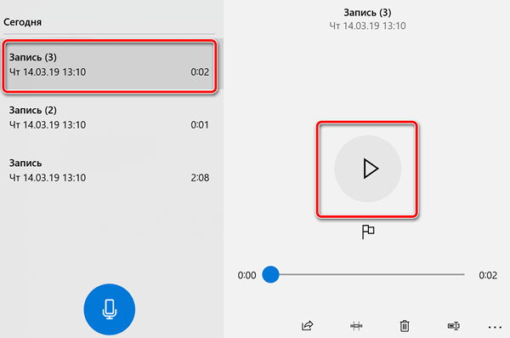
После завершения шагов нажмите кнопку Стоп , чтобы прервать и сохранить сеанс записи.

Переименование аудио файлов
Хотя приложение сохраняет каждый файл записи голоса автоматически, оно использует общие имена, что не является оптимальным вариантом для организации ваших записей.
Чтобы добавить более понятное название к вашим звукам, используйте следующие шаги:
- Откройте приложение «Запись голоса».
- Выберите запись на левой панели.
- Нажмите кнопку Переименовать в правом нижнем углу или вызывается контекстное меню, нажатием правой кнопки мыши на сам файл.
- Введите описательное имя для файла – например, КОД МСУ_ Код Школы_№ аудитории
- Нажмите кнопку Переименовать.
После выполнения этих шагов аудиозапись будет сохранена с указанным названием в папке «Звукозапись» внутри папки «Документы».

Так же вы можете использовать любые аудио записывающие устройства (диктофон, телефон и т.д.)
Необходимо сделать потоковую аудио запись, одну на аудиторию!!!

